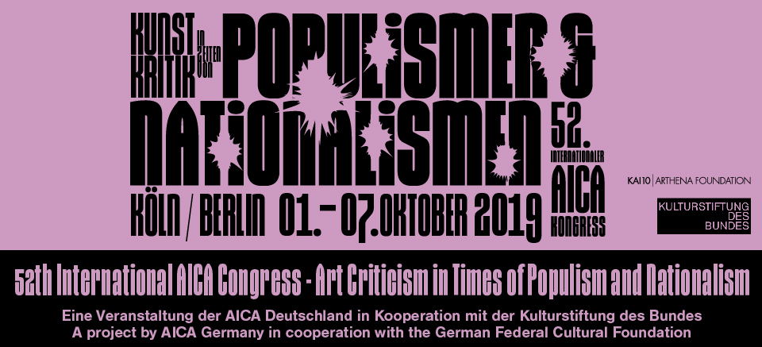

September 2019

Kunstkritiker aus aller Welt diskutieren über Populismus und Nationalismus
52. Internationaler AICA Kongress im Oktober in Köln und Berlin
Eine Veranstaltung der AICA Deutschland in Kooperation mit der Kulturstiftung des Bundes.

Die Folgen von Nationalismus und Populismus für Kunst und Kultur diskutieren Kunstkritiker aus aller Welt im kommenden Oktober auf ihrem Jahreskongress in Köln und Berlin. Eingeladen zu dem Treffen hat die deutsche Sektion des Internationalen Kunstkritikerverbandes AICA in Kooperation mit der Kulturstiftung des Bundes. Zu Beginn des Kongresses wird am 1. Oktober 2019 in Köln die angesehene Auszeichnung Prize for Distinguished Art Criticism an den renommierten Kunst-Publizisten Walter Grasskamp in Ehrung seines Lebenswerkes vergeben. Anschließend ist die für alle Mitglieder offene Generalversammlung der Internationalen AICA in Köln geplant.

Aktuelle und weltweite Beispiele von Zensur und Gängelung von Kunstkritikern in den Medien, auch in europäischen Ländern, stehen im Mittelpunkt des allgemein öffentlichen zweiten Kongressteils, der vom 3. bis zum 7. Oktober in Berlin stattfindet. Erwartet werden rund 200 Kunstkritiker, Kultur- publizisten und Museums-Kuratoren aus zahlreichen Ländern.

Der deutschen Sektion der Association Internationale des Critiques d´Art (AICA) gehören rund 200 Mitglieder an. Die internationale AICA mit ihren weltweit mehr als 5 000 Mitgliedern in 65 Ländern ist seit 1950 als Nicht-Regierungsorganisation (NGO) offiziell von der UNESCO anerkannt. Ziel ist die Förderung von Bildung und Kultur durch die Kunstkritik sowie der Schutz der Presse- und Ausdrucksfreiheit.

„Unter dem Thema Kunstkritik in Zeiten von Populismen und Nationalismen widmet sich unser diesjähriger Kongress einer kritischen Auseinandersetzung mit Kunst als einer zwar sozial eingebetteten, jedoch ästhetisch freien Ausdrucksform", erklärte die Präsidentin der AICA Deutschland, Danièle Perrier: "Unser Programm sieht vor, zunächst Nuancen im Begriffsverständnis von Populismus in Kultur und Politik nachzugehen und insbesondere auch den postkolonialen Kontext in diese Diskussion einzubringen." Die Auswirkungen sich weltweit stetig ausbreitender Populismen und Nationalismen auf die kunstkritische Praxis werden anhand nationaler und internationaler Fallstudien betrachtet.

Ebenso werden Aspekte der digitalen Verbreitung von Kunstkritik beleuchtet und die Entfernung umstrittener Kunstwerke aus Ausstellungen im Zusammenhang mit der "Me Too"-Debatte diskutiert. Hierbei gehe es um die Frage, wo und wie die Grenzen der Beschneidung künstlerischer Ausdrucksfreiheit verlaufen, erklärte die AICA-Präsidentin.

Der Kongress baue auf einer Vielfalt an Sichtweisen auf und bietet eine Reihe moderierter Diskussionen, beschreibt Perrier: "Wir möchten Wissenschaftler, Künstler, Autoren und Kunstkritiker zu Wort kommen lassen und auch alle anderen Teilnehmer aktiv einbeziehen."

Außer der Gremien-Arbeit stehen am 1. Oktober auch Ausflüge in die Museen von Krefeld und Düsseldorf sowie am Abend im Museum Ludwig die AICA-Preisverleihung an Walter Grasskamp in Anwesenheit der nordrhein-westfälischen Kulturministerin Isabel Pfeiffer-Poensgen auf dem Programm, das von einer künstlerischen Lecture Performance und einer audiovisuellen Installation abgerundet wird. Auch in Berlin erwartet ein besonders für die aus vielen Ländern angereisten Kritiker ein zweitägiges Besichtigungsprogramm durch Museen und Galerien und Ateliers der Hauptstadt.

Details zum Programm: www.aica.de/52
Kontakt für Fragen und Interviews: Danièle Perrier, Präsidentin AICA Deutschland
AICA Deutschland e. V., Humboldtstraße 116-120 D-56077 Koblenz T. 0261-86112 F. 0261-86110 E-Mail info@perrier.at www.aica.de

Dr. Danièle Perrier
Präsidentin AICA Deutschland

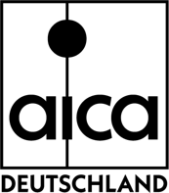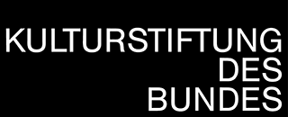17. September 19

AICA DEUTSCHLAND E. V.
POSTANSCHRIFT: HUMBOLDTSTRAßE 116-120 D-56077 KOBLENZ
VEREINSANSCHRIFT: C/O ZADIK, IM MEDIAPARK 50670 KÖLN
T. 0261-86112 | F. 0261-86110 | E-MAIL INFO@AICA.AT | WWW.AICA.DE
AMTSGERICHT KÖLN VR 7006 | FINANZAMT KOBLENZ STNR.: 22/651/50862

